Disciplina | Matemática
Ano | 1º Ano
Conteúdo | Figuras Geométricas
Por que perguntar | Contagem até 40
Por trás da pergunta | Comparar quantidades.
O que fazer antes | Oferecer diversas oportunidades, utilizando elementos variados, como botões, lápis e tampinhas, em que os alunos, individualmente ou em duplas possam contar e comparar quantidades. À medida que os alunos demonstrem domínio dessas duas operações mentais, ofereça outras, mais difíceis, que ofereçam desafios cognitivos para os alunos. Atenção especial aos alunos que demonstram dificuldade. Crie oportunidades especiais para eles, com seu acompanhamento individual, de modo a auxiliá-los tanto na contagem quanto na comparação.
O que fazer depois | Por se tratar de operações básicas, a partir das quais muitas outras serão construídas, certifique-se que todos os alunos são capazes de resolver situações como essa, apresentando outras em que os alunos tenham de contar e comparar quantidades.
Questão | COLECIONADORES PODEM REUNIR UMA GRANDE QUANTIDADE DE OBJETOS. MAS ÀS VEZES ELES DECIDEM DESAFAZER-SE DA COLEÇÃO.  EM UM SITE DE COMÉRCIO ELETRÔNICO, DUAS PESSOAS VENDIAM SUAS COLEÇÕES, ANUNCIANDO POR MEIO DE FOTOS. OBSERVE-AS.  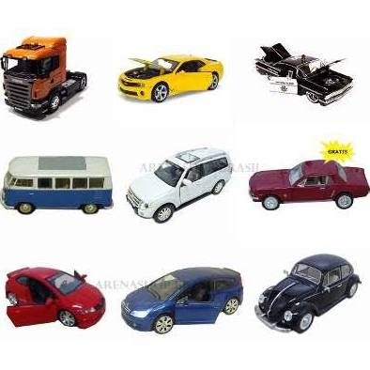  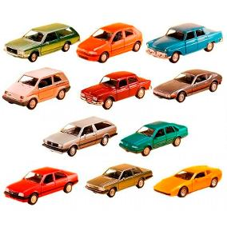  QUANTOS CARRINHOS O PRIMEIRO VENDEDOR DESEJAVA VENDER? _______ CARRINHOS.  E O SEGUNDO VENDEDOR? ________ CARRINHOS.  QUEM PRETENDIA VENDER MAIS CARRINHOS: O PRIMEIRO OU O SEGUNDO VENDEDOR?  O ______________________ VENDEDOR.
Gabarito | O primeiro pretendia vender 9 e o segundo,11. O segundo vendedor pretendia vender mais carrinhos

